**新旧网站模块对应关系**

**1.主页（index.html）**

|  |  |  |  |  |
| --- | --- | --- | --- | --- |
|  | **新网站** | | **旧网站** | **备注** |
| **导航栏** | 学院概况 | | 学院概况 | 删减了无内容页面 |
| 教学工作 | | 教学工作 | 删减了无内容页面 |
| 师资队伍 | | 师资队伍 | 删减了无内容页面 |
| 院务工作 | | 院务工作+学生工作 | 删减了无内容页面，将**常用信息**中的**资料下载**规整到院务工作下 |
| 学术科研 | | 学术科研 | 删减了无内容页面 |
| 研究生教学 | | 研究生教学 | 删减了无内容页面 |
| 备注 | | | 删减了新闻中心和English、常用信息栏，将常用信息中的资料下载保留到院务工作下 |
| **搜索栏** | 简体中文 | | 无 | 中文学院网站 |
| English | | 导航栏中的English | 英文学院网站 |
| 旧版入口 | | 无 | 旧版学院网站 |
| 搜索栏 | | 搜索栏 |  |
| 备注 | | | 新模块旧版入口 |
| **新闻部分** | 图片新闻 | | 动态图片 | 来自各新闻模块（教学动态、学院动态、科研动态或研究生动态）由管理员挑选出来的含有图片的最新新闻 |
| 新闻中心左上第一模块为新闻标题，第二模块为新闻内容。 | | 无 | 新增模块，最新学院新闻动态，可由管理员指定 |
| 新闻中心右下第一个模块 | | 浮动图片 | 对应旧网站的浮动图片 |
| 新闻中心中间“每周人物”，上下对应 | | 无 | 新增模块，黑色模块内容对应下方的照片，主要为我院优秀教师简介，黑色模块链接到我院师资队伍中对应的教师介绍，可以由管理员指定每周显示哪两位老师的信息 |
| 新闻中心最右边的列表（教学+院务+科研+硕博） | | 教学工作+学生工作+研究生工作  及学术科研 | 内容更换，教学对应教学动态，院务对应学院动态，科研对应科研动态，硕博对应研究生动态，更多内容跳转到相应的页面（如教学下的更多内容跳转到教学动态）。 |
| 就业信息 | | 就业信息 | 标题为图片信息，标题下方为就业信息列表，标题和列表条跳转到相应的就业信息三级详细页面（例如“华侨大学计算机学院星期二人才市场招聘会邀请”），更多详情跳转到就业信息二级页面 |
| 院内下载 | | 院内下载 | 更多下载跳转到院内下载页面 |
| 备注 | | | 新增了优秀进教师介绍模块，融合了教学工作和学院新闻两个列表模块。 |
| **页脚** | 页脚 | 无 | | 页脚的所有跳转链接已写好 |

**2.二级页面**

|  |  |  |  |
| --- | --- | --- | --- |
|  | **新网站** | **旧网站** | **备注** |
| **学院概况** | 学院简介 | 学院简介 |  |
| 现任领导 | 现任领导 |  |
| 组织机构 | 组织机构 |  |
| 学院沿革 | 学院沿革 |  |
| 备注 | | 删除了无内容页面，如相关委员会和学院大事记 |
| **师资队伍** | 师资队伍 | 师资队伍 |  |
| 科研团队 | 科研团队 |  |
| 备注 | | 删除了无内容页面，如教学团队和引进人才 |
| **教学工作** | 教学动态 | 教学动态 | 教学动态页面调整了旧网站的新闻展示方式，每个新闻会有150字左右显示在页面上，有配图的显示部分正方形配图，无配图只显示文字信息，点击新闻标题可进入新闻详细页面 |
| 专业设置 | 专业设置 |  |
| 教学计划 | 教学计划 |  |
| 教学研究 | 教学研究 |  |
| 备注 | | 删除了无内容页面，如实验教学、计算机基础、精品-网络课程和教学文件先下载 |
| **学术科研** | 科研动态 | 科研动态 | 科研动态页面调整了旧网站的新闻展示方式，每个新闻会有150字左右显示在页面上，有配图的显示部分正方形配图，无配图只显示文字信息，点击新闻标题可进入新闻详细页面 |
| 科研项目 | 科研项目 |  |
| 学术论文 | 学术论文 |  |
| 项目推广 | 项目推广 |  |
| 院企合作 | 院企合作 |  |
| 备注 | | 删除了无内容页面，如科研方向、研究成果、资料共享和学术沙龙 |
| **研究生教学** | 研究生动态 |  | 研究生动态页面调整了旧网站的新闻展示方式，每个新闻会有150字左右显示在页面上，有配图的显示部分正方形配图，无配图只显示文字信息，点击新闻标题可进入新闻详细页面 |
| 专业介绍 | 专业介绍 |  |
| 招生信息 | 招生信息 |  |
| 导师简介 | 导师简介 |  |
| 备注 | | 删除了无内容页面，如网上咨询和研究生教学 |
| **院务工作** | 学院动态 | 院务工作-学院动态 | 学院动态页面调整了旧网站的新闻展示方式，每个新闻会有150字左右显示在页面上，有配图的显示部分正方形配图，无配图只显示文字信息，点击新闻标题可进入新闻详细页面 |
| 学院发文 | 院务工作-学院发文 |  |
| 学子风采 | 学生工作-学子风采 |  |
| 就业信息 | 学生工作-就业信息 |  |
| 资料下载 | 常用信息-资料下载 |  |
| 备注 | | 融合了旧网站的三块内容（院务工作、学生工作、常用信息），删减了无内容页面和无效跳转页面 |

**3.三级页面**

三级页面的页面内容和旧版网站的内容相同。取消了新闻动态上传者部分。三级页面功能和旧版网站相同，只将部分三级页面内容移到二级页面上显示。

大部分页面因为相似，只做了部分参考页面。

**时间轴**模块功能只在**研究生教学-研究生动态**中提供详细参考。

|  |  |  |  |
| --- | --- | --- | --- |
|  | **二级模块** | **三级页面（参考页面标题）** | **备注** |
| **学院概况** | 现任领导 | 已完成 | 学院简介和学院沿革没有三级页面 |
| 组织机构 | 已完成 |
| **教学工作** | 教学动态 | 我院召开公共基础课教学研讨会 | 专业设置删除了三级页面，全部在二级页面展示；教学计划三级页面和原网站功能相同 |
| 教学计划 | 计算机科学与技术学院面向香港招收副学位毕业生 |
| **师资队伍** | 师资队伍 | 大部分老师的三级页面都已做，以“蔡绍滨”为参考 | 三级页面与原网站功能相同 |
| 科研团队 | 模式识别与计算机视觉创新团队 |
| **院务工作** | 学院动态 | 我院召开预备党员转正答辩汇报会 | 学院发文下载等功能和原网站相同 |
| 学院发文 | 关于举办第六届青年教师“精彩一堂课”选拔赛的通知2017-2号 |
| 学子风采 | 我院学子在福建省第十届计算机软件设计大赛中获佳绩 |
| 就业信息 | 华侨大学计算机学院星期二人才市场招聘会邀请 |
| 资料下载 | 无三级页面，功能与原网站常用信息-资料下载功能相同 |
| **学术科研** | 科研动态 | 华侨大学计算机学院成功获得第10届服务科学国际会议（ICSS2017）承办资格 | 科研项目和学术论文、项目推广、院企合作与原网站相同无三级页面 |
| **研究生教学** | 研究生动态 | 关于公布2014-2015学年研究生国家奖学金评审结果的通知 | 专业介绍删除了三级页面，内容都在二级页面显示。 |
| 专业介绍 | 无三级页面 |
| 招生信息 | 2017年研究生第一批复试拟录取名单  华侨大学计算机科学与技术学院2017年硕士研究生复试条例 |
| 导师简介 | 以“蔡绍滨”为参考 |

**4.时间轴**

以研究生教学-研究生动态（二级页面）为例

点击时间轴上的月份，内容部分进行重新加载相应月份对应的新闻。

时间轴部分的代码进行了封装。

**有新闻页面**，如图1（2015年10月部分页面）：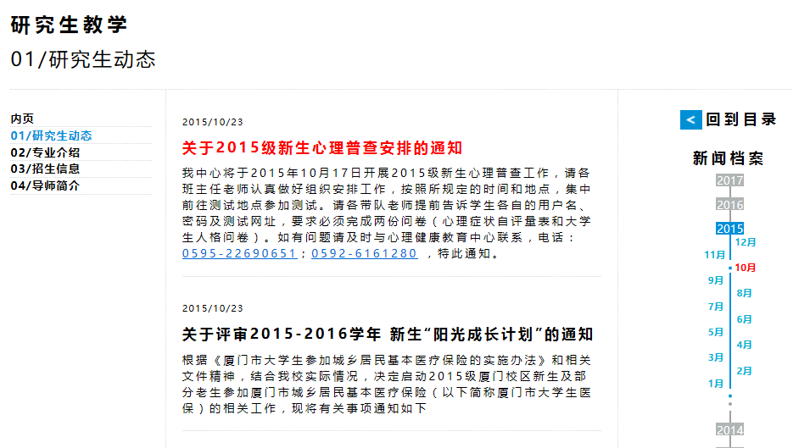

**无新闻页面**，如图2（2015年6月部分页面-postgraduate01-default.html）